Carita Feliz -> :D

| **Carrera:** | **Desarrollo de Software** | | | | **Academia:** | **Sistemas Digitales** | **Plantel:** | **Colomos** |
| --- | --- | --- | --- | --- | --- | --- | --- | --- |
| **Materia:** | **Arquitectura y Organización de Computadoras** | | | | **Clave:** | **18MPBDS0514** | **Revisión:** | **A** |
| **Unidad:** | 1. **Fundamentos de Arquitectura y Organización de Computadoras** | | | | **Tema:** | **Los diferentes tipos de memoria externa de una computadora.** | | |
| **No. de Práctica:** | **3** | **Nombre de la práctica:** | | **Grabación Lectura automática de una memoria EEPROM** | | | | |
| **Profesor:** | **Antonio Lozano González** | | | | | | | |
| **Alumno:** | [HUGO ISAAC MORALES ALGABA](mailto:a22300885@ceti.mx) | | | | | | **Registro:** | **22300885** |
| **Semestre:** | **5** | **Grupo:** | **5A1** | | **Período:** | **Feb-Jun** | **Fecha:** | **16/09/2024** |

1. **Objetivo**

Grabar una memoria EEPROM, y visualizar nuestro registro de forma automática, para conocer como desplazarse en la memoria.

1. **Material, Equipo y/o Herramientas**

| **Cantidad** | **Material, Equipo y/o Herramientas** |
| --- | --- |
| **1** | **protoboard** |
| **1** | **memoria at28c64b** |
| **1** | **display 7 segmentos anodo comun** |
| **1** | **555** |
| **1** | **74ls191** |
| **-** | **cable para proto** |
|  |  |
|  |  |
|  |  |
|  |  |
|  |  |

1. **Desarrollo de la práctica**
2. **Consideraciones de diseño**
3. **Configuración y características de componentes**

Escribir las características eléctricas obtenidas del manual del fabricante de los elementos utilizados más importantes.

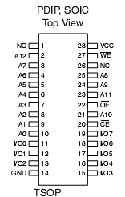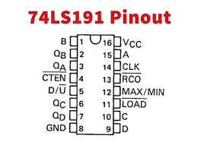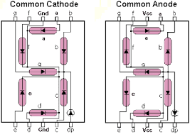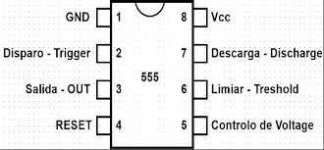

1. **Diagramas:**

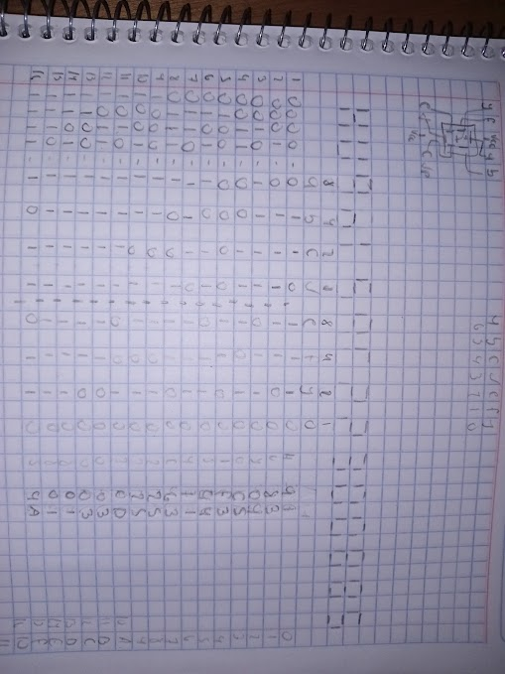

**para realizar las conversiones de binario a hexadecimal tomó en cuenta solo los 0 y no los 1**

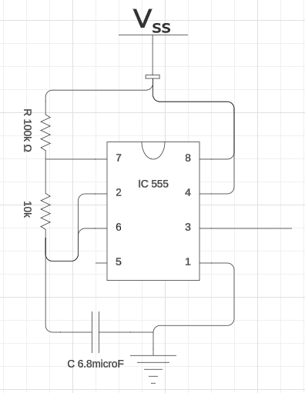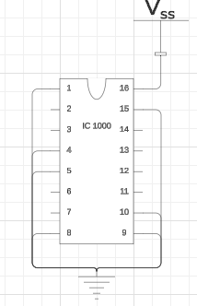

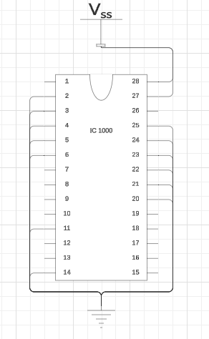

1. **Implementación (diagrama eléctrico)**

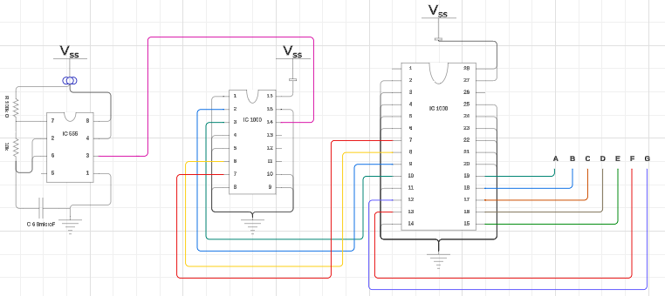

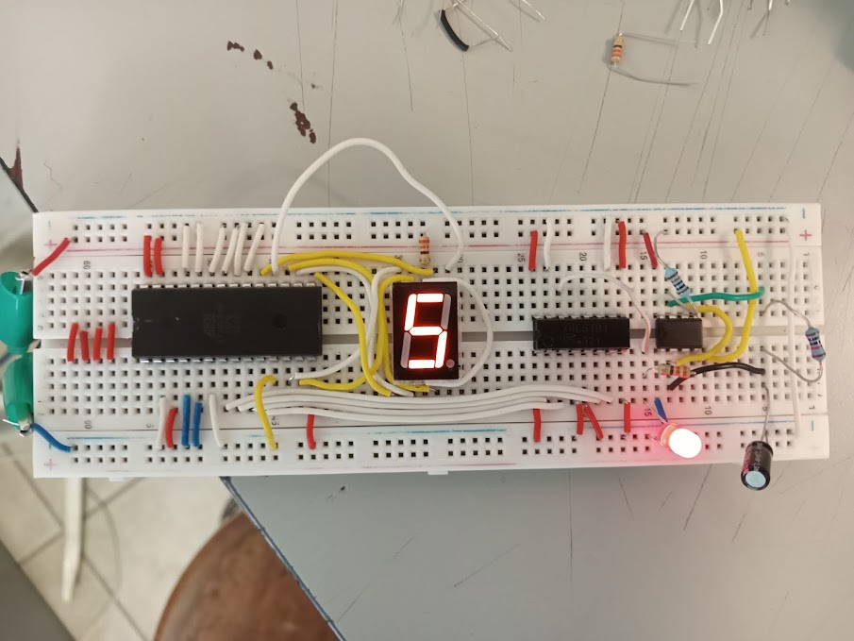

1. **Observaciones y Conclusiones**

|  |
| --- |
| Esta práctica aunque simple, junta lo visto en las 2 prácticas anteriores y nos hace recuperar conocimientos anteriores para realizar la tablas necesarias para hacer las conversiones a hexadecimal necesarias. |